Lista I
Lei dos senos e cossenos
1ª Questão : Com os dados da figura abaixo,qual o valor aproximado de cos a?
- 0,150
- 0,222
- 0,125
- 0,143
- 0,375

2ª Questão : Determine o perímetro da figura abaixo:

3ª Questão : Calcule o cosseno do ângulo obtuso x do triângulo ABC.
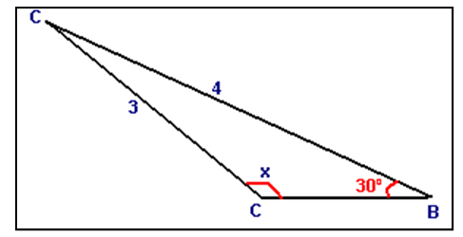
4ª Questão : Calcule a soma dos lados AC e BC do triângulo.
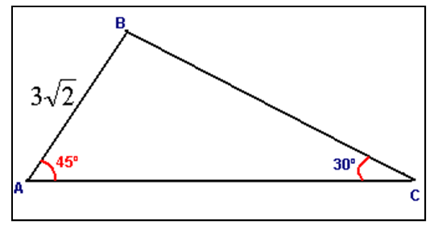

5ª Questão : Calcule o valor de cos x no triângulo da figura.
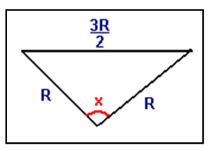
6ª Questão : No triângulo da figura, x = 30º, y = 15º e AC mede $\text{15}\sqrt{2}$. Calcule o lado BC.
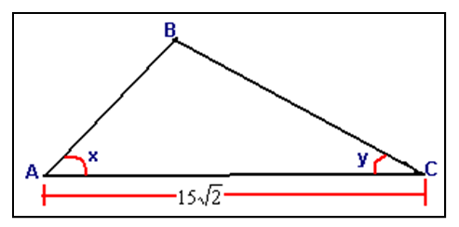
7ª Questão : Algebrópolis, Geometrópolis e Aritmetrópolis são cidades do país Matematiquistão, localizadas conforme a figura. A partir dos dados fornecidos, determine a distância aproximada de Geometrópolis a Algebrópolis. Considere $\sqrt{2}≃1,4$.
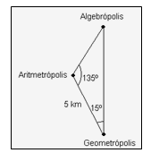
8ª Questão : ) Dado o triângulo ABC e sabendo que o lado a mede 16, o lado b mede 10 e o ângulo formado por estes lados é 60º, qual é o valor do lado c do triângulo?
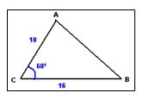
9ª Questão : Dado o triângulo abaixo, e sabendo que dois de seus ângulos são de 15° e 45° respectivamente e que o lado em comum mede 18, quais são os valores dos lados b e c?
Dados: sen15º = 0,26; sen120º = 0,86 e sen45º = 0,70

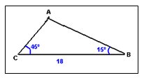

10ª Questão : Calcule o cosseno do ângulo obtuso x do triângulo ABC.
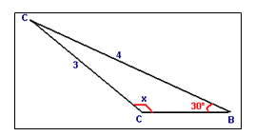

11ª Questão : Calcule a soma dos lados AC e BC do triângulo.
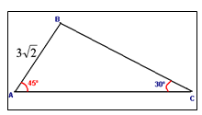
12ª Questão : No triângulo da figura, x = 30º, y = 15º e AC mede $\text{15}\sqrt{2}$. Calcule o lado BC.
